
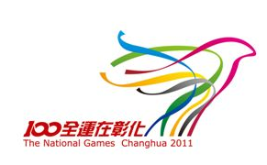
百年全運來減重・體重減輕拼現金
成員
可再參加
全縣抽獎
獎項如下

你是減重達人嗎？你想成為甩油王嗎？
附件二
立即報名，體重減輕，您就有機會得到高額獎金
健康就是財富，調查顯示：我國19歲以上成人過重或肥胖比率已達44%，相當於每2.5 人中就有1位體重過重，而高血壓、高血脂、糖尿病、冠心病、腦中風等疾病都和肥胖有關。
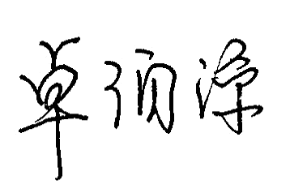
減重其實很簡單，只要調整生活型態就能達到，若每天減少攝食300大卡熱量，例如一杯600c.c.奶茶，並每天快走60分鐘，就可多消耗200大卡，一週便可減重0.5公斤。恰逢建國百年，100年全運在彰化，為了全民健康，^{伯源}邀請您參加「百年全運來減重・體重減輕拼現金-減重就贏」活動，凡年齡6歲至64歲、體重過重或體脂肪過高的民眾，都歡迎踴躍報名參加。
縣長 邀請您

- 活動辦法：
- 於100年5月31日前報名，並於報名當日起三個月內減重1公斤以上者，即可參加抽獎活動
- 活動期間首次測量及最後一次測量（三個月後）須持體重紀錄卡至指定見證單位測量體重，並蓋見證單位專用章，該抽獎卷方能生效。
- 活動時間：即日起至100年8月31日【三】止
- 報名條件：
- 6-17歲者：依照行政院衛生署兒童及青少年體重過重或肥胖者
- 18-64歲者：BMI≧20kg/m²者
- 報名地點：彰化縣衛生局、各鄉（鎮、市）衛生所及指定之醫事機構（詳如背面，*請擇一地點報名*）
- 見證單位：由彰化縣衛生局指定之見證單位（詳如背面）
- 抽獎資格：
- 三個月內減重1公斤以上者：即可參加小額捐油獎抽獎活動
- 三個月內減重2公斤以上者：除可參加小額捐油獎抽獎活動外，可再參與減重達人抽獎活動
- 三個月內減重5公斤以上者：除可參加上述兩項抽獎活動外，還可獲得優質禮品乙份，並可再參與甩油王抽獎活動
※減重公斤數越多，就越有機會獲得大獎喔~
- 活動獎勵：
- 小額捐油獎：多種精美小禮物共2,000份
- 減重達人：10,000元1名、8,000元2名、6,000元3名、4,000元4名、2,000元5名、高級禮品20份及免費健檢服務50組

- 甩油王：符合甩油王資格者即可獲得優質禮品乙份，並抽出50,000元1名
- 減重菁英特別獎：活動期間減重最多者可獲得10,000元等值獎品
- 抽獎日期：8月活動結束後，將辦理抽獎活動，中獎名單同日公布於彰化縣衛生局網站
- 其他未盡事宜，將在本局網站上依規定補充說明
擁有健康才能真正的擁有幸福富裕人生
～彰化縣衛生局關心您～

